**宾馆专用系统安装教程**

一、准备工作：

1、本系统为全新安装需格式化系统所在C盘，所以要提前将系统盘中需要备份的资料和桌面的资料备份到非系统盘或者移动硬盘中，以免造成资料丢失；

2、提前将BIOS设置中U盘启动功能打开（大部分电脑是默认打开的，无需设置）；

3、准备好装机U盘，上述步骤完成后关机，然后插入U盘。

二、开始重装系统

1、开机，一直按F8进入启动界面，按键盘上下键选择如下图所示选项，按回车键进入

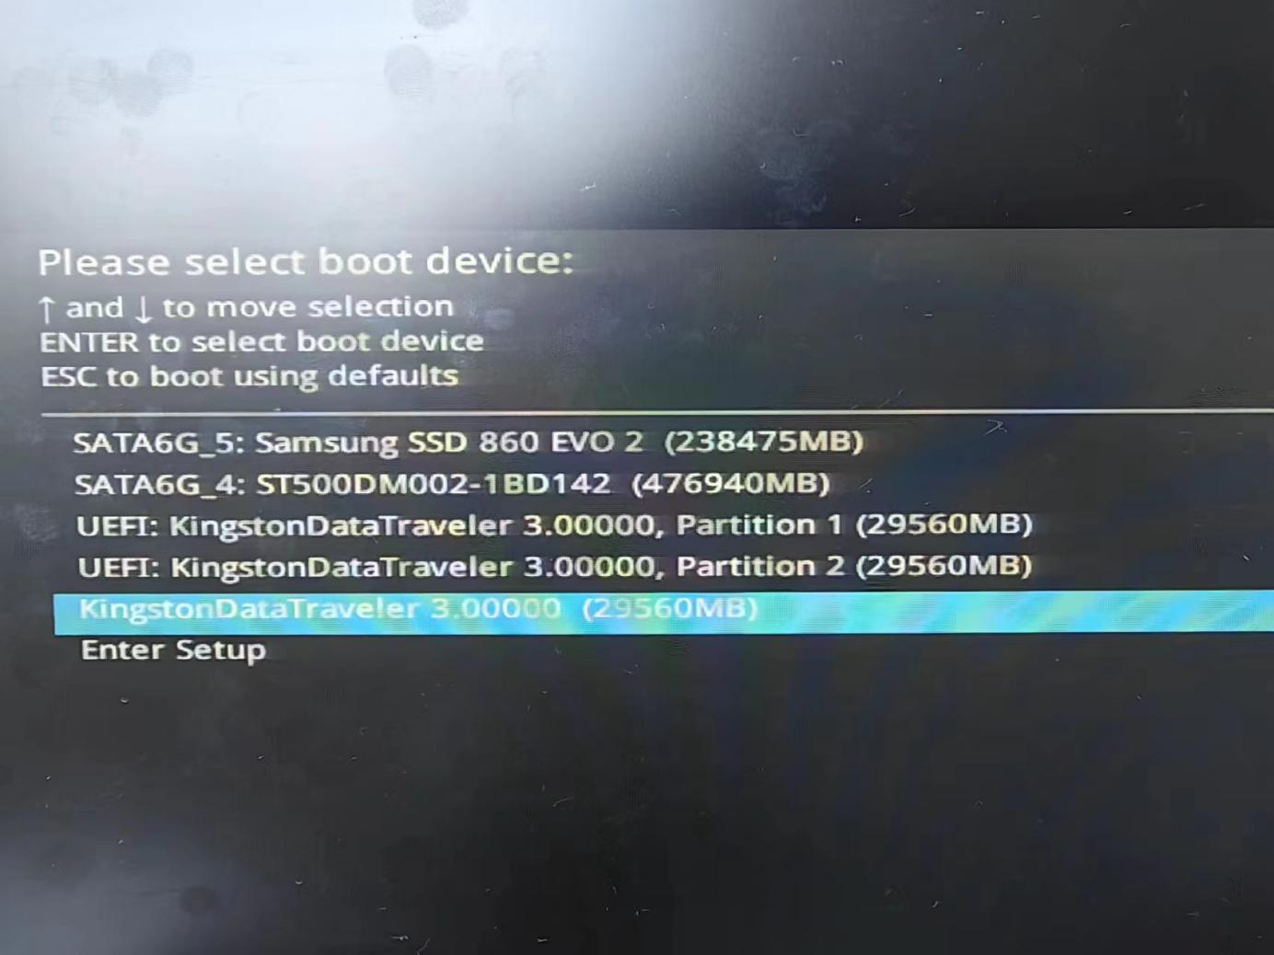

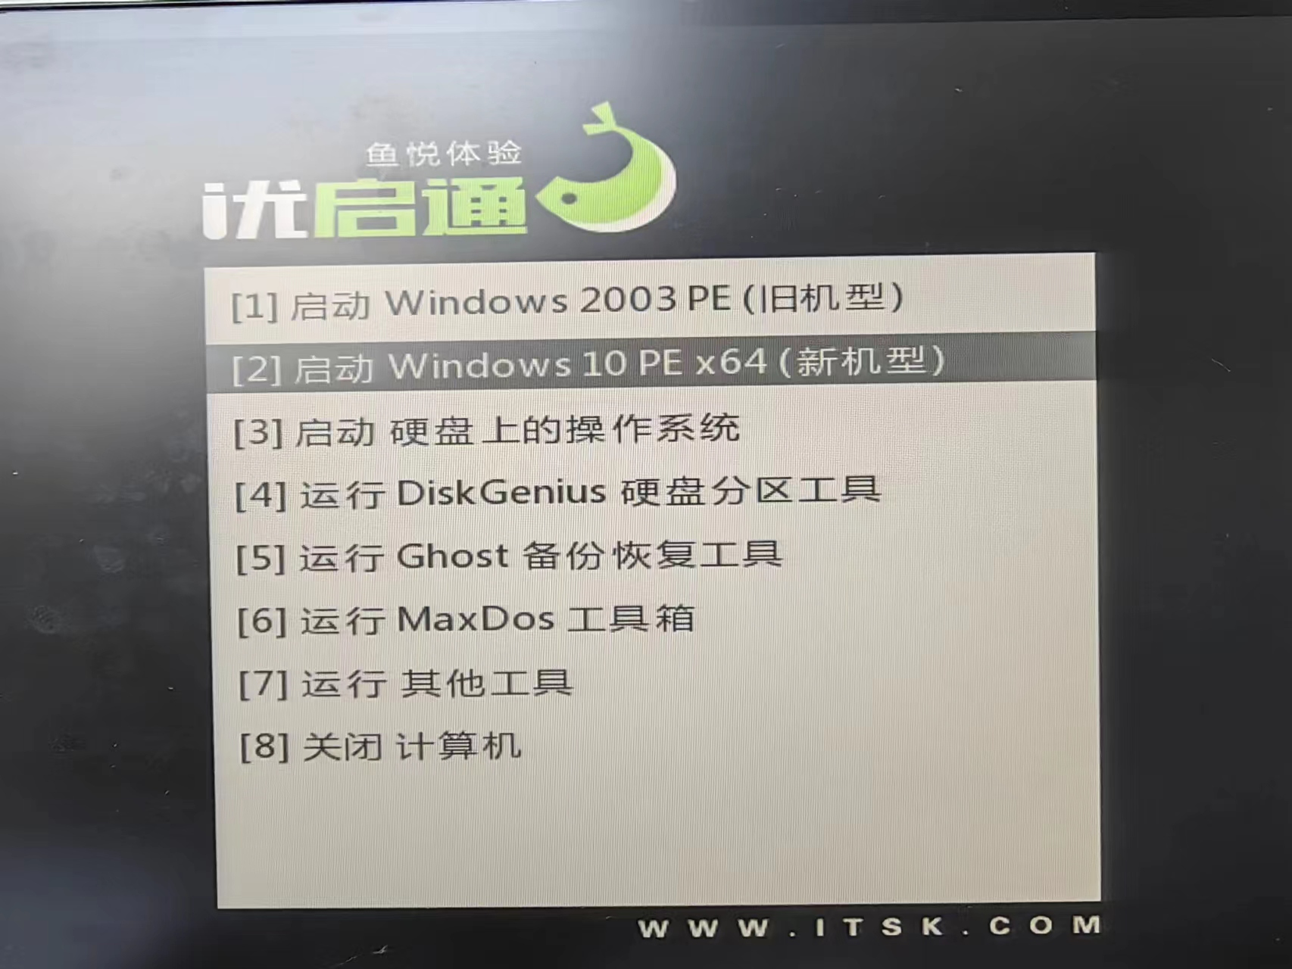出现如下图界面，按键盘上下键选择第2项菜单，按回车键进入

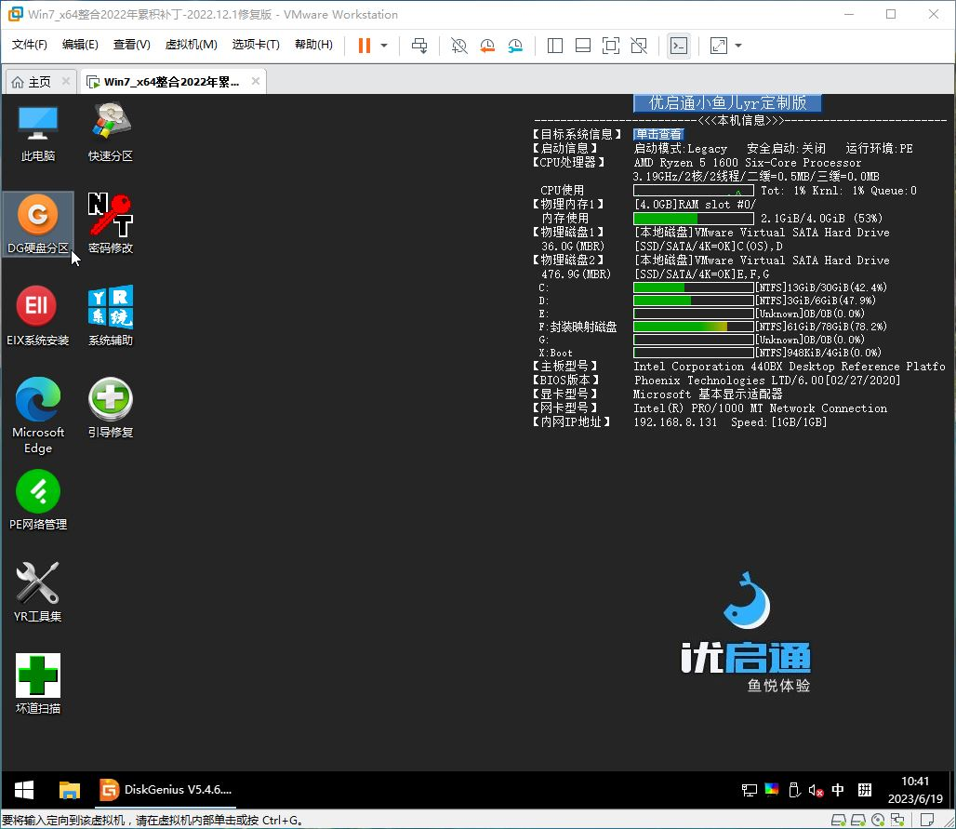2、进入PE后，界面如下图：

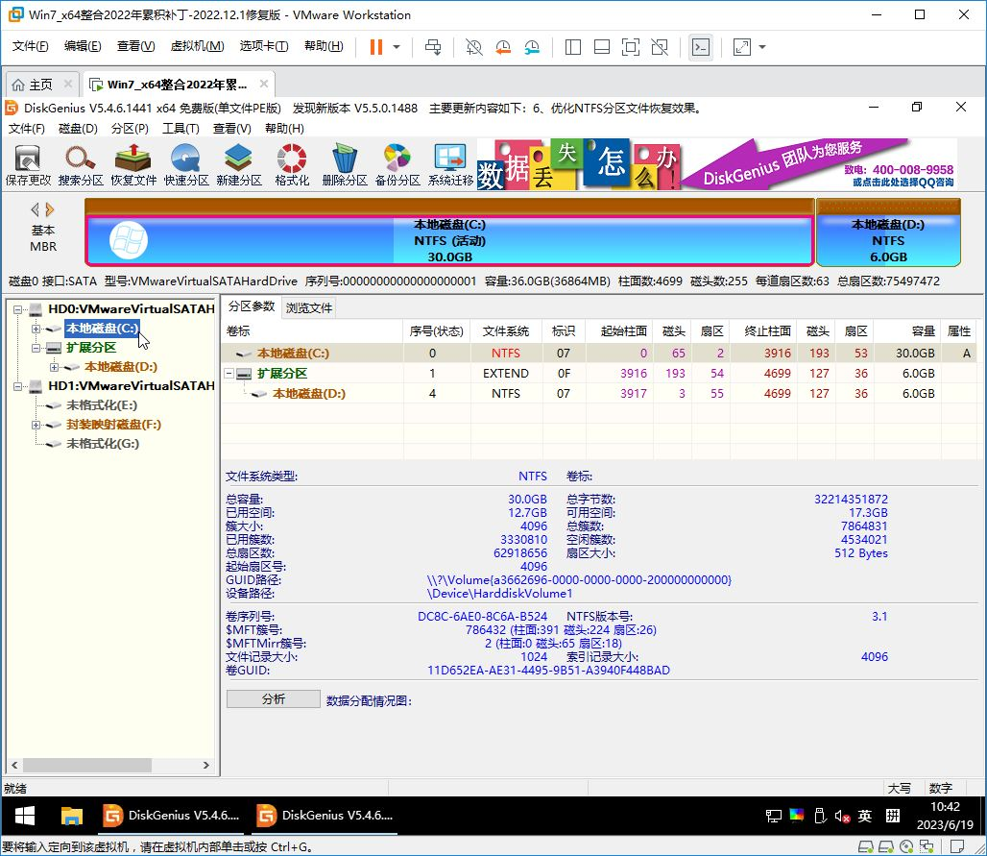3、双击打开“DG硬盘分区”，界面如下图：

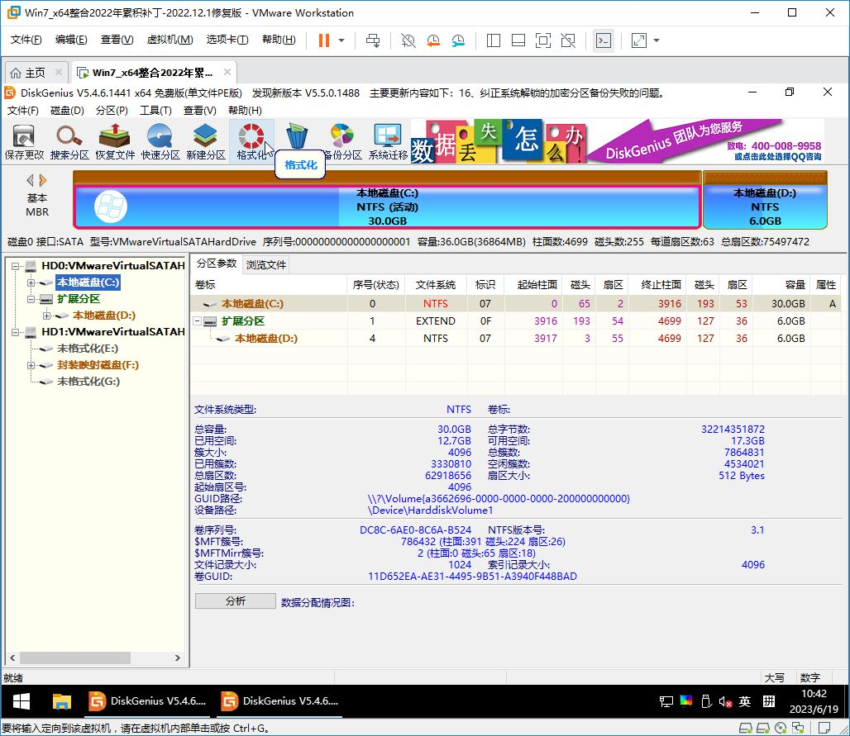4、找到系统盘C盘，选中点击格式化，如下图所示：

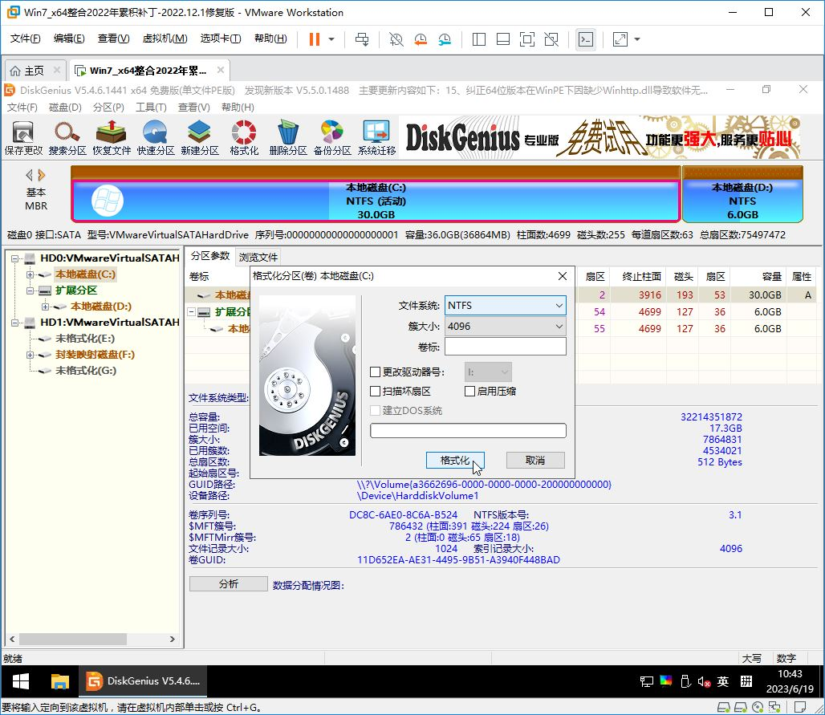5、弹出对话框如下图，一般默认设置就是下图中所示，如不是自行修改(文件系统NTFS，簇大小4096)，点击格式化

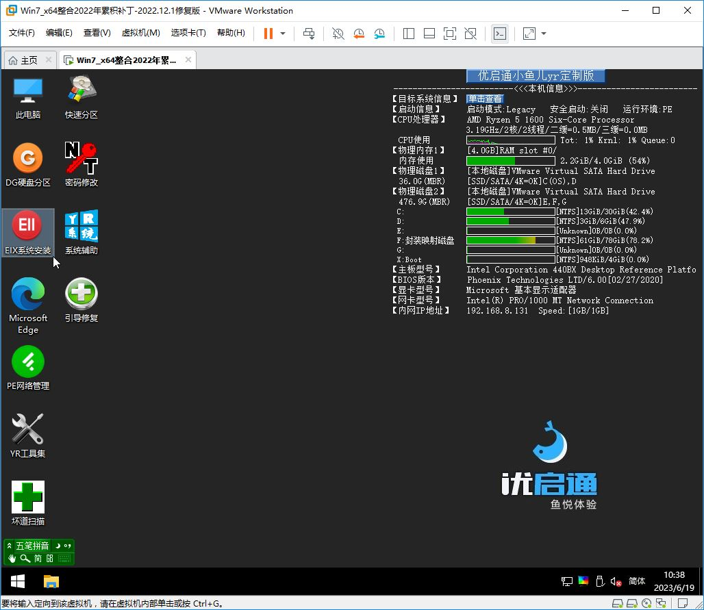6、格式化完成后关闭此软件，再打开“EIX系统安装”，如下图：

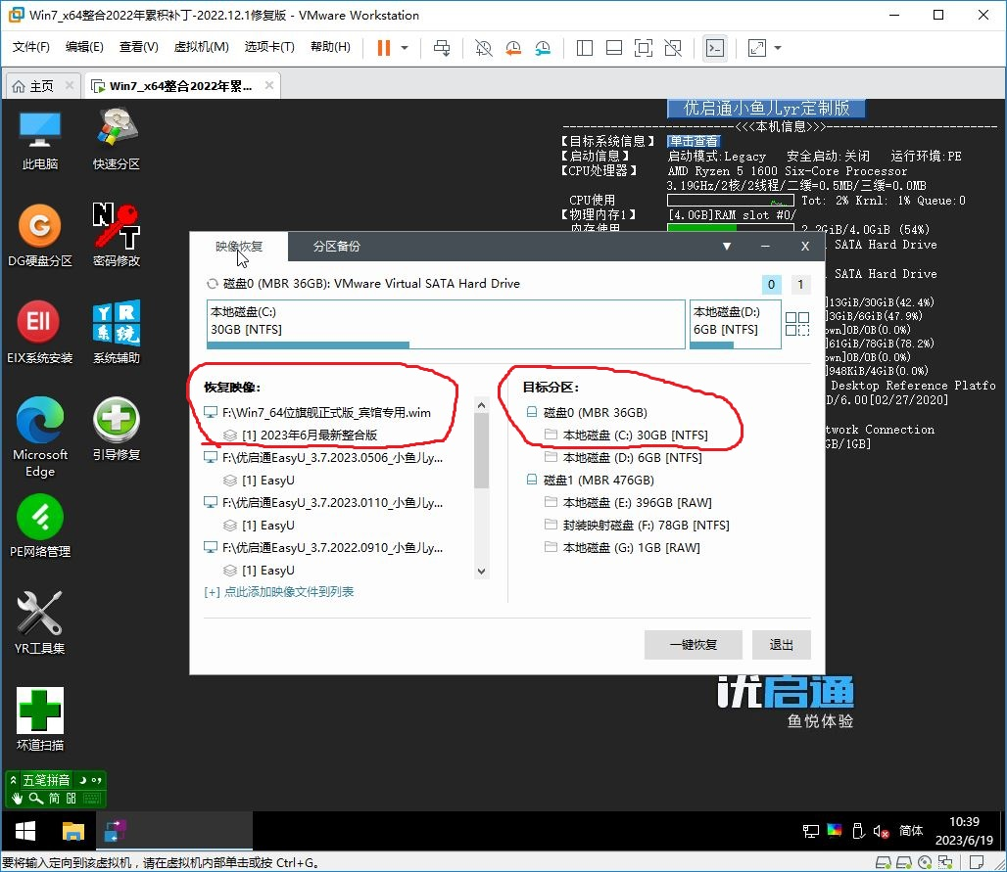7、映像恢复，左面恢复映像选“Win7_64位旗舰正式版_宾馆专用下2023年6月最新整合版”，右面目标分区选系统盘C盘，如下面两张图所示：

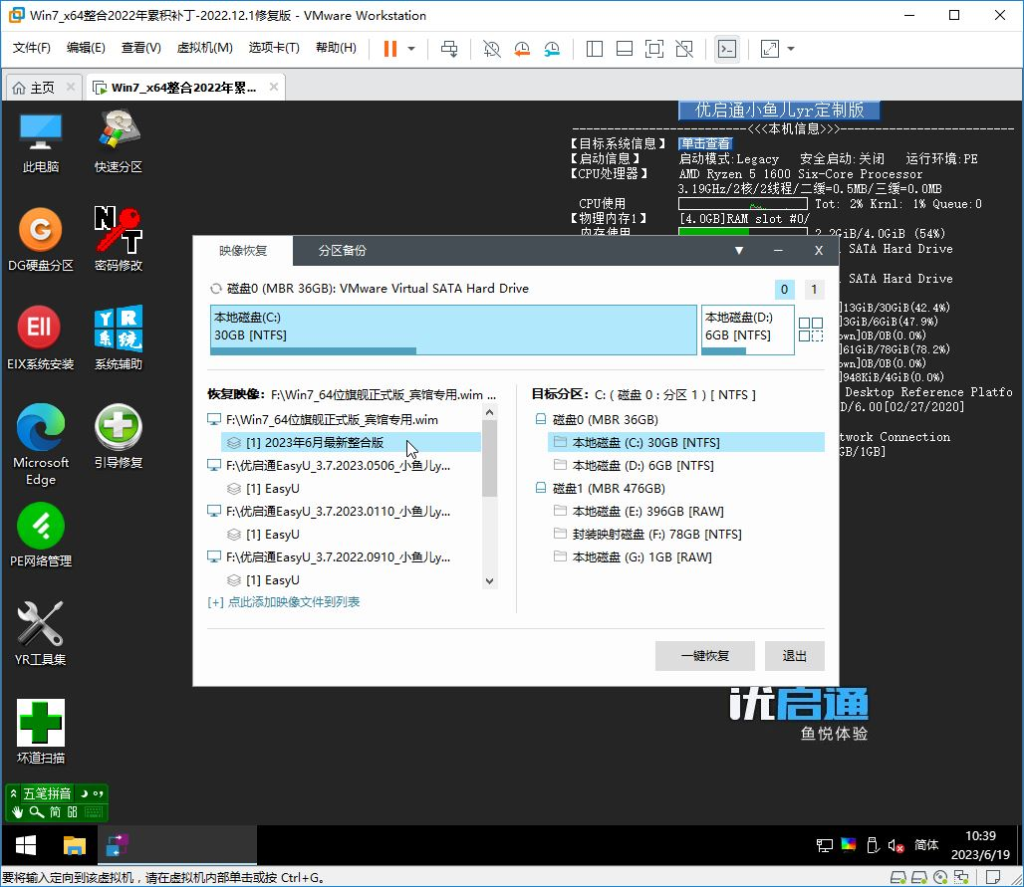

8、点击一键恢复，如下图所示，直接按确定

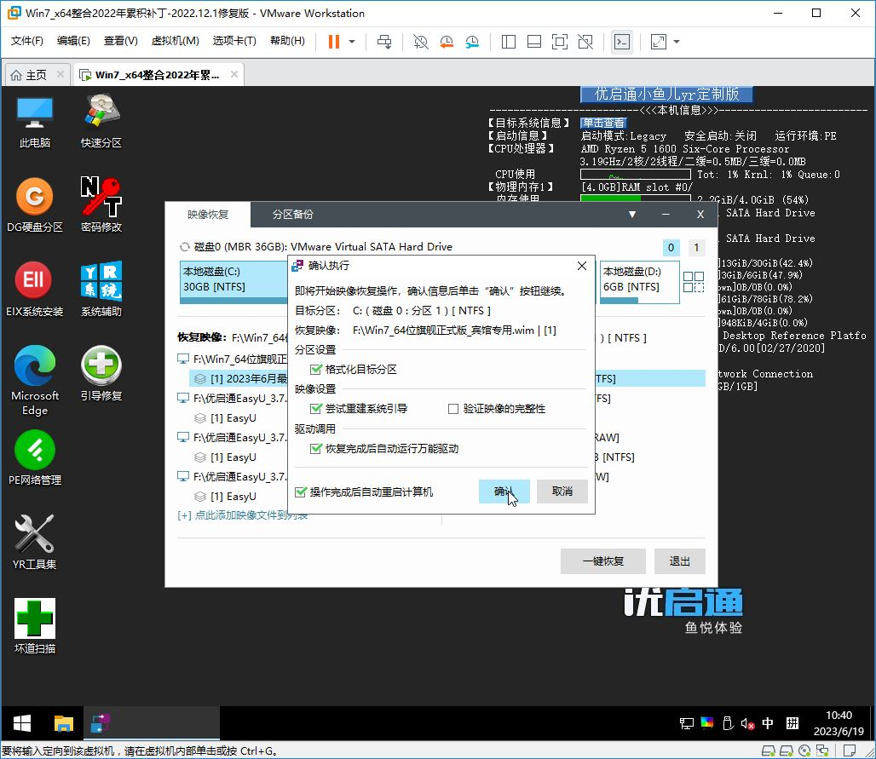

开始全自动安装系统，中途无需任何操作，直到出现操作系统桌面，即完成安装。

至此教程全部结束，安装系统中如有任何疑问请联系技术人员。